Приложение № 1
Таблица «Сколько времени гниёт мусор»
Брошенный вами мусор будет лежать:
Бумага - более 2-х лет,
Консервные банки - более 30 лет,
Полиэтиленовые пакеты – более 200 лет
Стекло – 1000 лет!
Так что просьба – не сорить!
Приложение № 2. (картина для работы в группе)
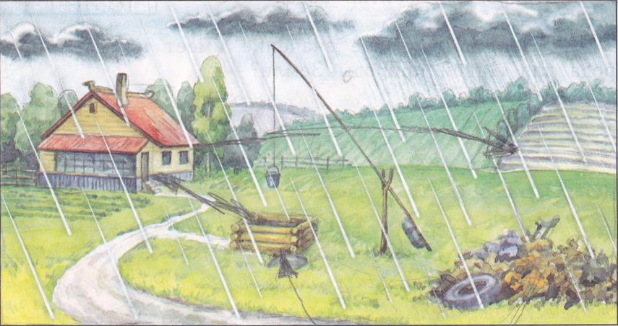

Приложение № 3. Тест. Правила вежливости.
Вы были в походе или на прогулке в лесу. Как вы поступите с мусором?
А) оставите под кустом, ведь никто не увидит;
Б) закопаете в землю, чтобы ничего не напоминало о вашем
присутствии в лесу;
В) сожжёте на костре;
Г) заберёте весь мусор с собой в город, чтобы выбросить в контейнер
для мусора.
Выбери правила вежливости:
- Ветки не ломайте, деревья не калечьте, ни травинку, ни лист зря не рвите.
- В лесу можно поиграть: листьями покидаться, венки сплести, букеты нарвать. Много зелени – ещё вырастет.
- Наконец-то можно пошуметь, покричать, поаукать и, главное, никому не мешаешь!
- Старайся не шуметь, а то лес испугается, затаится, и вы не узнаете ни одной тайны.
- Пучеглазую лягушку, ползучего ужа, неповоротливую жабу, противных гусениц можно прогнать, а лучше бы их совсем не было.
- Звери всякие важны, звери всякие нужны. Каждый из них делает в природе своё полезное дело.
Золотое правило экологической этики:
«Поступай по отношению к природе так, как ты хотел бы, чтобы поступали по отношению к тебе»

Приложение № 4. Таблица «Источники загрязнения воды»
Сточные воды предприятий
Нечистоты с ферм
Вода, использованная в быту
Ядохимикаты

Приложение № 5
Водяной фильтр. Как очистить грязную воду.
- Возьми большую пластиковую бутылку с завинчивающейся пробкой. В крышке проделай отверстие диаметром равным толщине соломки для коктейлей (отверстие в крышке делается заранее учителем)
- Вставь соломинку в дырочку так, чтобы снаружи осталось всего
4 см
- Отрежь у бутылки донную часть и переверни горлышком вниз.
- На дно горловой части положи слой ваты, на него поочерёдно слой крупных и мелких камешков, затем слой крупного и мелкого песка. Всё это накрыть вырезанным по диаметру кружком промокательной бумаги.
Опыт: Вылей на промокашку грязную воду, то есть воду, смешанную с грязью. Видишь, что полилось из соломки? Совершенно чистая вода. Но не пей её! Она ещё не питьевая!
Приложение № 6. Плешаков А.А. «Берегите раков!»
Живут раки в реках и озёрах с чистой водой. А там, где вода загрязнена, они исчезают, не могут выдержать загрязнения. К этому добавляется ещё одна беда: ежегодно ребята и взрослые ловят их. И ловят порой, не зная никакой меры. Что это? Жадность, равнодушие к живому, безответственность? Наверное, всё вместе.
А как нужны эти замечательные существа в наших озёрах и речках. Ведь они - санитары водоёмов. Именно раки очищают воду, поедая всевозможные остатки на дне. Например, пришло время какой-то рыбе умереть, и её, мёртвую, поедают раки. Но дело не только в этом. Разве не приятно нам просто сознавать, что где-то в воде живут такие необыкновенные, красивые, удивительные животные? Разве не украшают они нашу природу?
Дорогие ребята, будьте добрее, берегите раков. Не ловите их помногу. Не ловите весной, во время размножения. Никогда не берите рачьих самок с икринками, ведь из каждой икринки появится маленький рачок – будущий большой рак. А лучше всего вообще речных раков не ловить. Люди без варёных раков проживут, а наши водоёмы без них почувствуют себя заметно хуже. И так уже во многих местах речной рак стал редкостью.

Приложение № 7. Памятка «Экологическая безопасность»
Вода
• нельзя купаться возле промышленных стоков;
• если ты живёшь недалеко от предприятия-загрязнителя, во время дождя старайся не выходить на улицу, а если дождь застал в пути, обязательно надень головной убор;
• пей только кипячёную воду;
• очищай воду в домашних условиях с помощью специальных фильтров. Если их нет, отстаивай воду в открытой ёмкости в течение суток, полезно положить на дно серебряную ложку или монету;
• более надёжное средство обеззараживания воды – «вымораживание». Поставь кастрюльку с водой в морозильную камеру холодильника, через некоторое время, когда вода станет замерзать, сними верхнюю корочку льда. Когда вода наполовину замёрзнет, слей оставшуюся жидкость. Лёд растает, и у тебя появится не только чистая, но и полезная вода.
Воздух
• если в твоём городе находится предприятие с вредным производством, необходимо о нём знать, предвидеть возможные неприятности, например, аварии;
• не занимайся физкультурой и спортом вблизи автомобилей – во время пробежки ты будешь вдыхать большое количество вредных газов;
• не ходи по туннелям, где воздух особенно загрязнён;
• не оставайся в закрытом помещении (гараже) во время работы двигателя автомашины – ты можешь потерять сознание, а при сильном отравлении вредными газами даже умереть;
• не гуляй во время тумана – это может быть смог;
• разводи комнатные растения, которые очищают воздух; деревья, кустарники и цветы очищают городской воздух;
• попроси взрослых не курить в квартире.

Приложение № 8. Таблица «Сколько леса необходимо для производства тетрадей»
Из 1$м^{3}леса-1000кг бумаги-225000 тетрадей.$
7000 елей надо срубить на учебники по русскому языку для всех уч-ся страны.
60 кг макулатуры сохраняют 1 дерево.

Приложение № 9. «Как прекрасен этот мир»

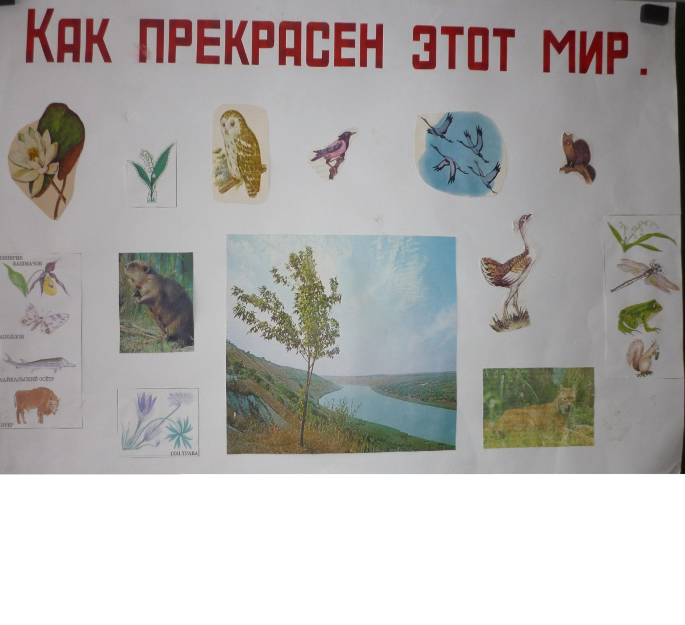
Приложение № 10. Исчезновение растений и животных.
До появления на Земле человека 1 вид исчезал в среднем за 1000лет.
С 1850 по 1950г – этот интервал составил 10 лет.
А после 1950г – всего 1 год.
В настоящее время учёные считают, что 1 вид на Земле исчезает за 1 день.
Этот темп может возрасти до 1 вида в час.

Приложение № 11 Песня «Чистота»
- Яркий фантик от конфеты
И банана кожуру,
Если дворник не заметит,
Раскидаю по двору.
Выпьем банку лимонада,
Зашвырнём её в кусты.
Эх, друзья, учиться надо
Соблюденью чистоты!
Припев:
Подумаешь, бумажка,
Всего одна бумажка,
От яблока огрызок,
Бутылка от ситро.
Но сотни миллионов
Огрызков запылённых
Всю Землю превращают
В помойное ведро.
У Маленького принца
Был очень верный принцип:
Проснулся на рассвете –
Планету прибери!
Чтоб море было синим
И белоснежный иней.
И розовело небо
От розовой зари.
- Прописных не любим истин,
Но недаром говорят:
Чистота не там, где чистят,
Чистота, где не сорят.
Землю нашу мы с любовью
Подметать должны и мыть.
Чистота – залог здоровья,
Так что просьба – не сорить!
Припев тот же.

